ATSKAITE
par LR Zemkopības ministrijas subsīdiju projekta
„Vidi saudzējošo precīzo nezāļu apkarošanas tehnoloģiju nodrošinājuma iegāde un efektivitātes pārbaude „izpildi

Par projekta izpildi atbildīgā organizācija: SIA LLU MPS Vecauce
Projekta vadītājs LLU MPS Vecauce direktors Aivis Aizsilnieks
Subsīdiju summa (latos): 23610 LVL

Projekta uzdevumi un atskaite par izpildi
Par smidzinātāja iegādi un saistību ar aerofo izmantošanu papildmēslojuma devu diferencei labību sējumos
Projekta uzdevums: 2005. gada sezonā komplektēt smidzinātāju, kas strādās ar GPS kartēm un ļaus diferencēt herbicīdu devas daudzgadīgo nezāļu apkarošanā. Izstrādāt perspektīvo tehnikas lietojuma sistēmu, lai nākošajās sezonās šo agregātu varētu lietot arī pārējo tehnoloģiju, vispirms labību papildmēslojuma, diferencēšanā.
Atskaite par izpildi.
Izsludināts iepirkuma konkurss un 2005.g. 25. novembrī iegādāts firmas AMAZONE smidzinātājs, kas paredzēts darbam ar GPS.

Aerofoto materiāli labību cerošanas fāzes laikā un arī platībās ar atšķirīgu sējumu nezāļainību, kā arī aerofoto materiālu dešifrēšana lāva pārliecināties par nostādnes pareizumu.
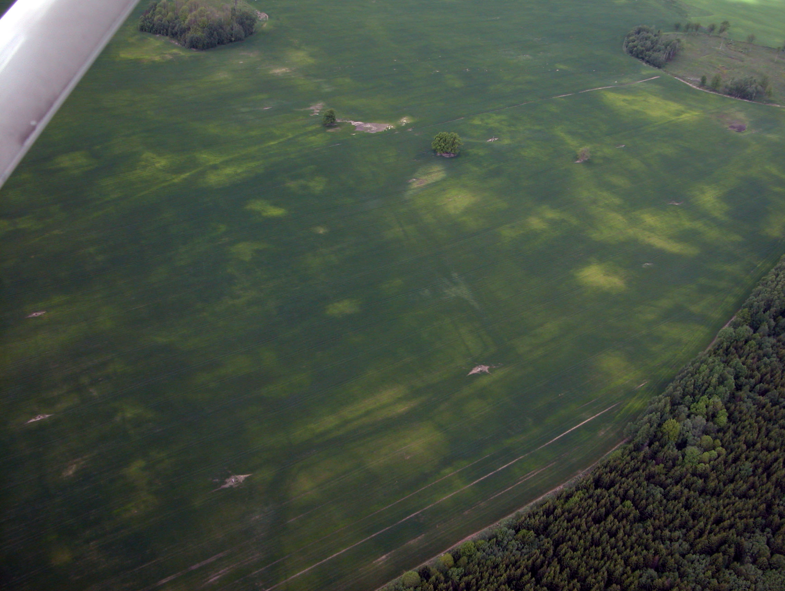
1.att. Ziemas kviešu sējums ar diferencētu papildmēslojuma nepieciešamības pamatojumu (foto iegūts un dešifrēšana veikta pateicoties LR ZM subsīdijām)
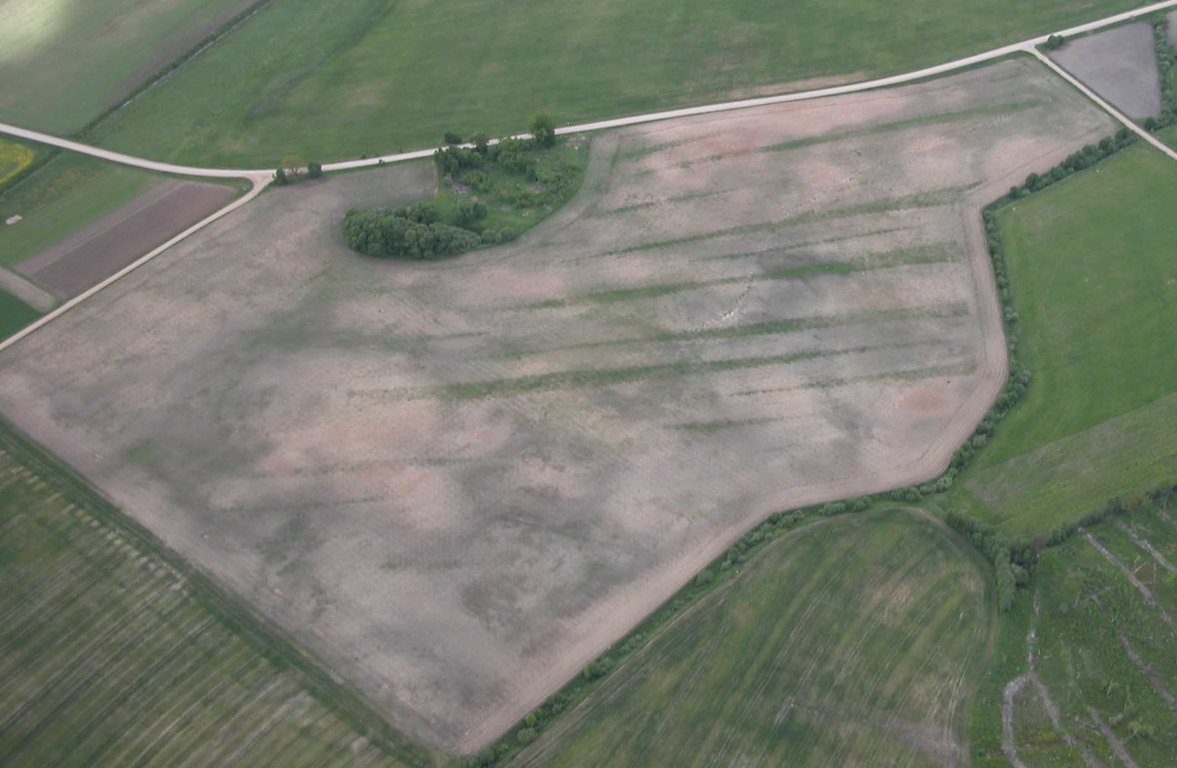  1. | 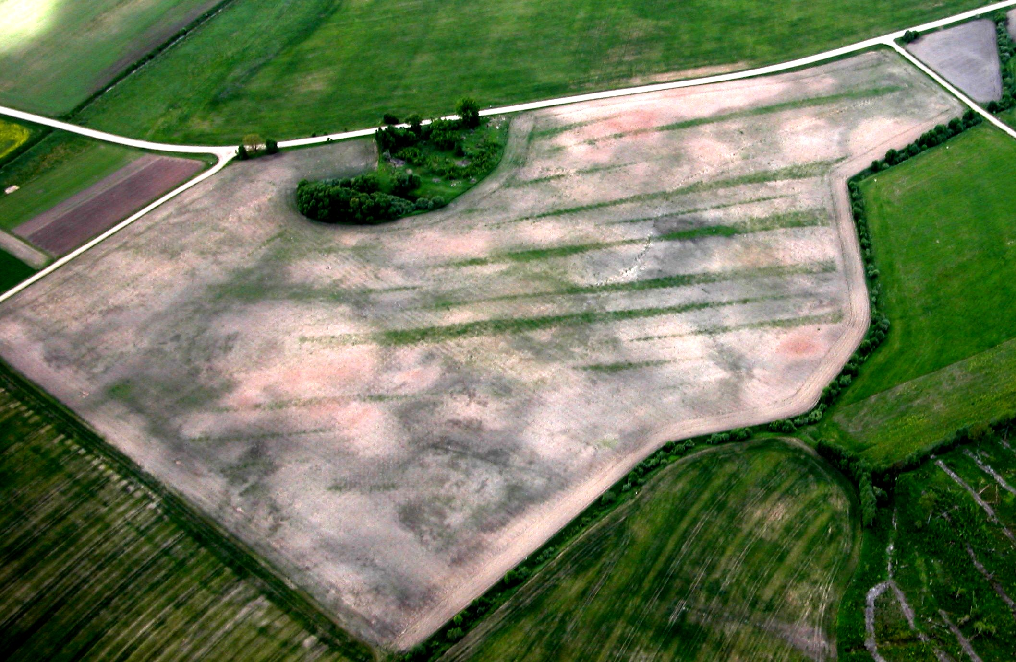  2.
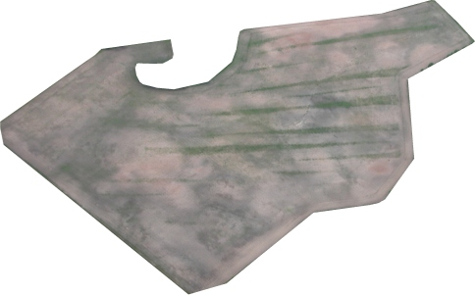  3. | 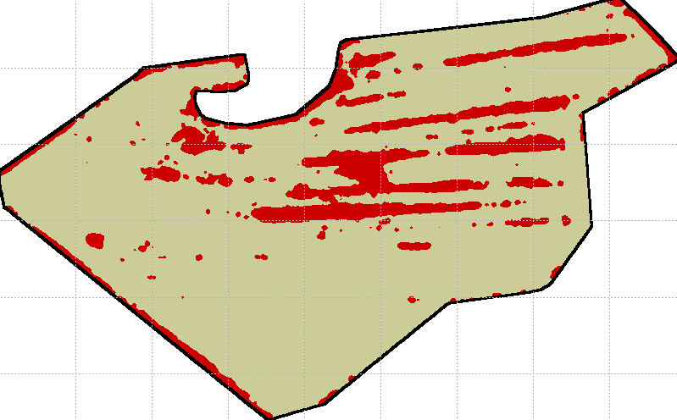  4.

2. att. Aerofoto un glifosātu devu diferences kartes sastādīšana
(1. –aerofoto; 2. – aerofoto apstrāde un dešifrēšana; 3. koordinātu noteikšana vai korekcija;
4. – herbicīdu devu diferences karte)

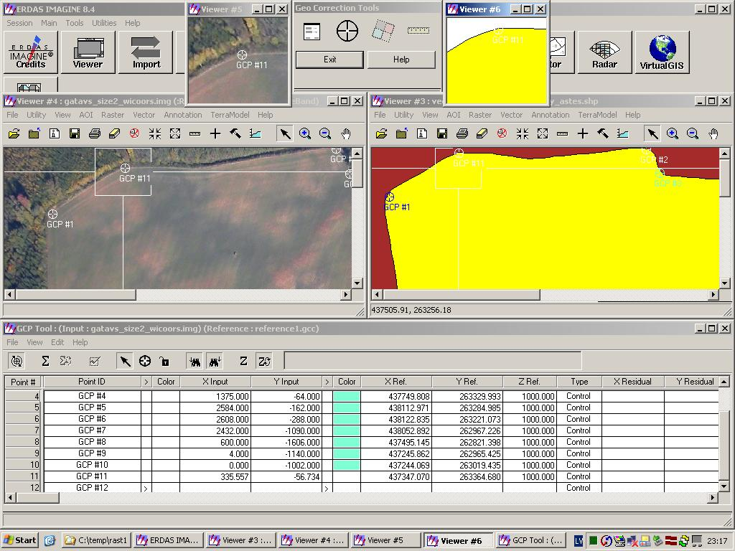

3. att. Aerofoto un satelītattēlu piesaiste GIS, izmantojot attēla koriģēšanai un piesaistīšanai ģeogrāfisko koordināšu tīklam Erdas Imagine

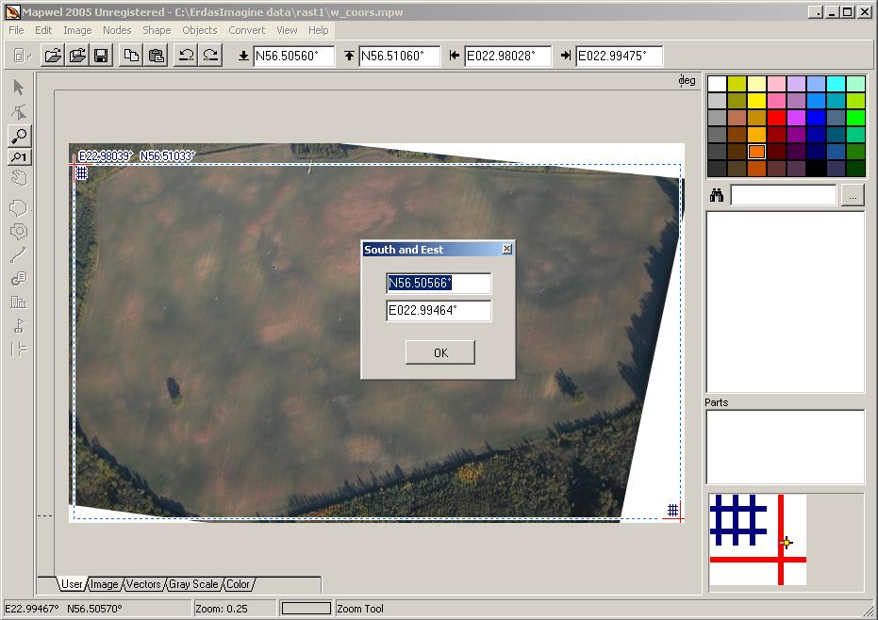
4.att. Aerofoto ģeokoriģēšana un piesaistīšana koordinātām izmantojot programmu “Mapwell”

Projekta uzdevuma daļa
Pamatojoties uz sadarbībā Valsts Zemes dienestu iegūtajiem aerofoto digitālajiem attēliem izveidot nezāļu kartes un pārbaudīt smidzinātāja, karšu, kompleksā ar GPS lietojuma efektivitāti ražošanas sējumos MPS Vecauce.
Uzdevuma izpilde.
Izveidoto karšu un pārbaude saistībā ar smidzinātāja iegādes datumu pēc 2005. g. veģetācijas sezonas beigām, būs iespējama tikai 2006.g. pavasarī.
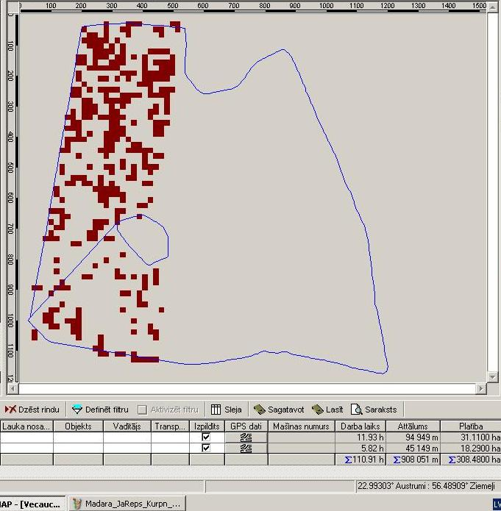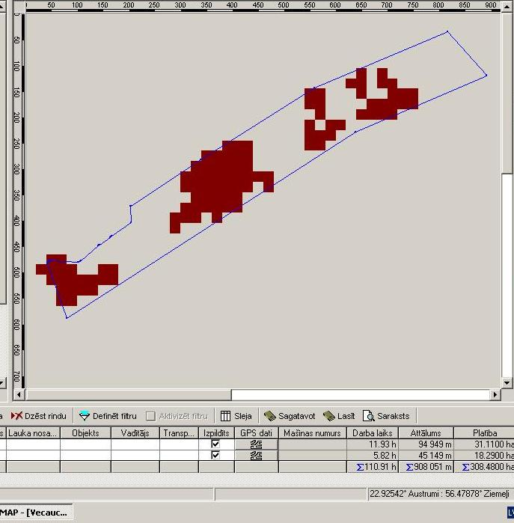

5.att. Uzdoto vērtību kartogrammas herbicīdu diferencētai lietošanai (A usnes apkarošana; B – ķeraiņu madaras apkarošanai) SIA LLU MPS Vecauce , 2006.g.
Projekta uzdevuma daļa
Aerofotografēšanas laiku saskaņot ar LR VZD, kā arī LR ZM Lauku atbalsta dienestu (LAD), un ar LAD darbiniekiem novērtēt digitālo aerofotogrāfiju izmantošanas iespējas atbalsta maksājumu nosacījumu izpildes kontroles un LLKC vajadzībām.
Uzdevuma izpilde
Projekta izpilde (aerofoto ieguves laiki un iegūstamā materiāla specifika saskaņota ar LAD (J.Griņevičs), LR VZD (V.Vanags) un LLKC speciālistiem (Rita Sīle).
Par projekta izpildes rezultātiem sniegti ziņojumi LLMZA organizētajos Ražas svētkos „Vecauce 2005” – Lapiņš D., Repsons J., Aizsilnieks A., Zaika I. Aerofotogrāfiju profesionālais vērtējums un izmantošanas iespējas SIA LLU MPS Vecauce.
Ar rezultātiem iepazīstināti arī LLMZA organizētās starptautiskās konferences dalībnieki 07.-09.06.2005. Materiāls izmantots arī studentu un profesionāli tehnisko skolu audzēkņu apmācībā.

Par aerofoto ieguves iespējām un materiāla dešifrēšanu lielu interesi izrāda daudzi zemnieki un zemes īpašnieki.

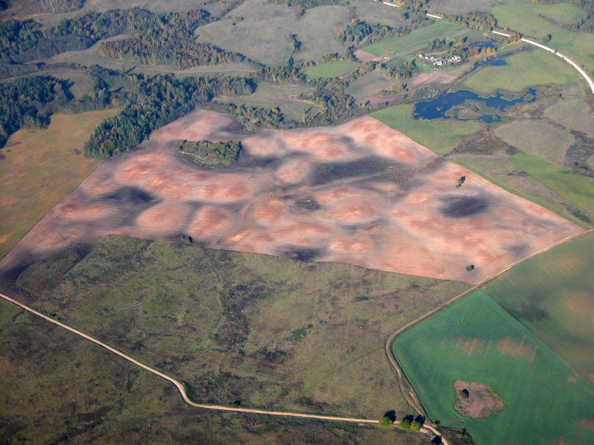
5.att. Materiāls par situācijas kontroles un konsultāciju nepieciešamību.
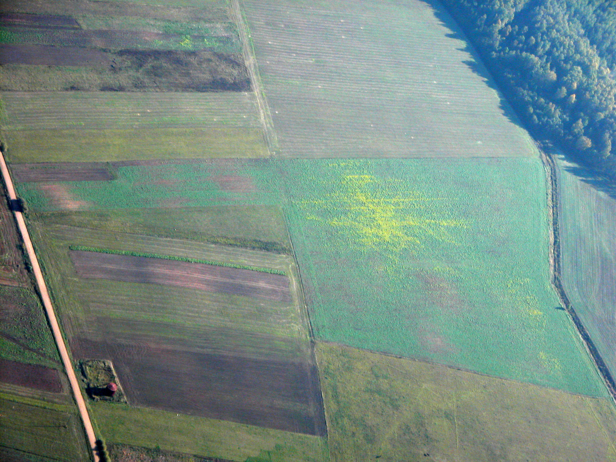

6 att. Materiāls par situācijas kontroles un konsultāciju nepieciešamību zemnieku saimniecībā attiecībā uz sējumu nezāļainību un sējas tehnoloģijām

Turpmākā darbā nepieciešams izstrādāt sistēmu aerofoto ieguves, dešifrēšanas un profesionālās interpretācijas nodošanu ieinteresētajiem zemniekiem.

Projekta uzdevums
Papildināt datorprogrammu “PC-P Weeds” ar 2005. gada izmēģinājumos iegūtajiem rezultātiem un sagatavot to lietošanai zemnieku saimniecībās.

Uzdevumu izpilde.
2005.gada sezonā iekārtoti lauka izmēģinājumi par herbicīdu samazinātu devu efektivitāti labību sējumos (Jānis Kopmanis).


7.att. Iecere: specializētās datu bāzes un datorprogrammas, agroinformācijas operatīva nodrošināšana kā precīzo tehnoloģiju pamatelements

Šī iecere turpmāk realizējama sadarbībā ar LLKC (Rita Sīle), jo pretējā gadījumā eksperimenta rezultāti un datorprogrammas paliek nepilnīgi izmantotas.
2005. gada lauka izmēģinājums veikts vasaras kviešos ‘Vinjet’, to iekārtojot 4 atkārtojumos ar lauciņu lielumu 25 m², lietojot izsējas normu 550 dīgtspējīgas sēklas uz kvadrātmetru un mēslojumu 6 t ha⁻¹ lielas ražas ieguvei. Izmēģinājumā izmantoti 6 herbicīdi – granstars prēmija, MCPA, mustangs, ariane S, harmonijs ekstra, logrāns un primuss – lietoti trīs devās: maksimālā reģistrētā deva, puse un ceturtā daļa no maksimālās reģistrētās devas. Kontrole – bez herbicīdu lietošanas. Smidzināšana veikta vasaras kviešu cerošanas fāzē. Nezāļu uzskaites veiktas trīs reizes veģetācijas perioda laikā: pirms smidzināšanas, 4 nedēļā pēc smidzināšanas un pirms ražas novākšanas, izmantojot 0.1 m² uzskaites platību, otrajā uzskaites reizē nosakot nezāļu skaitu un zaļo masu pa sugām 3 vietās katrā lauciņā.
Iegūtie rezultāti liecina, ka visi izmēģinājumā izmantotie preparāti pie labvēlīgiem nosacījumiem (nezāles agrīnā attīstības stadijā, piemēroti meteoroloģiskie apstākļi, iespējas ļoti precīzi veikt smidzināšanu) ir lietojami samazināmās devās pret katram preparātam noteiktām atsevišķām nezāļu sugām.
Projekta nākamais solis ir datorprogrammas “Nezāles” papildināšana ar 2005. gada izmēģinājumā iegūtajiem rezultātiem.

